管理体系审核记录表
过程与活动、  抽样计划 | 涉及条款 | 受审核部门：技术生产部 主管领导：晁磊 陪同人员：张丽 | 判定
 |  | 审核员：李俐 审核时间：2022.11.15
审核条款：
QMS:5.3 、6.2 、7.1.5 、8.1 、8.3 、8.5.1 、8.5.2 、8.5.4 、8.5.6、8.6 、8.7 ，
EMS: 5.3 、6.2 、6.1.2 、8.1 、8.2 ，
OHSMS: 5.3 、6.2 、6.1.2 、8.1 、8.2 ，
职责权限 | Q5.3 | 部门负责人：晁磊，  查，岗位职责：负责研发工作环境和基础设施的控制，负责环保治理设施的控制；负责产品实现的策划；本部门环境因素危险源的识别评价控制;负责质量管理体系研发服务提供控制，环境职业健康安全的运行控制、应急准备和响应控制；负责监视和测量装置的控制；负责文件\记录\人力资源管理;负责质量/环境/职业健康安全体系过程的监视和测量，绩效测量和监视；负责产品的监视和测量；负责内部沟通,法律法规收集及合规性评价;负责不合格品的控制及处置等  部门负责人熟悉本部门职责。
目标 | QEO6.2 | 部门目标： 完成情况  电动汽车充电设备调试一次通过率80%以上 90％  固体废弃物分类处理100% 100％  火灾事故、触电事故、人身伤害事故发生率为0 0  考核情况：经查已完成。
基础设施 | Q7.1.3 | 提供，《设备控制程序》。  工作场所：目前公司租用办公楼1层、研发及展厅间1处。  设备包括：充电桩测试仪、数字示波器、直流稳压电源、万能表、电锤、电动工具、压线钳子等设施，可以满足研发和生产需要等等。  支持性服务：公司配置了小型轿车，公司办公区，配置了电话、电脑、打印机、无线WIFI网络、档案柜等设施。  查设备保养：负责人介绍了设备管理相关要求，抽查到了2022.1.12日电脑的《设备保养维修记录表》，例行检查保养，清洁、杀毒、升级等，效果验证：运转正常，维修人员：王小明，验证人：熊淑莹。  查特种设备： 经确认，目前无特种设备。  经现场查验上述基础设施均处于有效状态，运转良好。  基础设施管理基本可以满足公司目前体系运行的需要。
过程运行环境 | Q7.1.4 | 产品研发、销售和办公过程对环境无特殊要求，办公室和研发间及展厅环境卫生较好。  现场巡视：研发、销售、办公环境光照、温度适宜，通风良好，电路布线合理、电气插座完整，未见破损，研发、办公场所物品摆放整齐、有序，未见随意乱放私人物品的情况，未见用电不当等安全隐患及不良影响现象。  确定并提供了产品要求所需的工作环境，工作环境适宜，现有工作环境能满足提供合格的研发服务的需要。
监视和测量资源的控制 | Q7.1.5 | 公司为确保产品监视和测量活动需要，提供《监视设备台账》充电桩测试仪、数字示波器、万用表等监视和测量设备，提供的充电桩测试仪、数字示波器、万用表检定证书。
运行的策划和控制 | Q8.1 | 公司主要从事电动汽车充电设备的设计开发和销售；  公司产品执行标准：  GB/T 18487.1-2015电动汽车传导充电系统 第1部分 通用要求；  GB/T27930-2015电动汽车非车载传导式充电机与电池管理系统之间的通信协议；  NB/T 33001-2010电动汽车非车载传导式充电机与电池管理系统协议之间的通信协议；  NB/T 33008.1-2013电动汽车充电设备检验试验规范第1部分:非车载充电机；  Q/GDW 1235-2014电动汽车非车载充电机通信协议；  Q/GDW 1591-2014电动汽车非车载充电机检验技术规范；  GB 50169-2016电气装置安装工程 接地装置施工及验收规范等。  技术生产部负责产品实现和服务提供的策划，产品策划主要依据顾客的要求以及国家标准，策划输出的具体结果包括以下内容：  a）确定产品和服务的要求；--产品标准、设计规范等。  b）建立过程准则以及产品和服务的接收准则；---检验标准、作业指导书。  c）确定符合产品和服务要求的资源；---产品实现的工艺线路图。  d）按照准则实施过程控制；---设计和服务过程监控。  e）保持、保留必要的文件和记录。---文件和质量记录。  --- 策划输出经过评审及跟进、必要的更改控制及批准等以适合组织的运行需要。  ----需确认/特殊过程：设计开发过程、销售过程。  ----关键过程：设计开发过程。  ----外包过程：无。  ----经确认：暂无策划的更改。
设计和开发 | Q8.3.1  Q8.3.2  Q8.3.3 | 公司目前研发设计的主要是电动汽车充电设备。  执行:《设计与开发控制程序》，文件对设计开发的全过程进行了规范化管理，以确保所设计开发的产品能满足顾客需求或期望和有关法律法规要求。  提供：  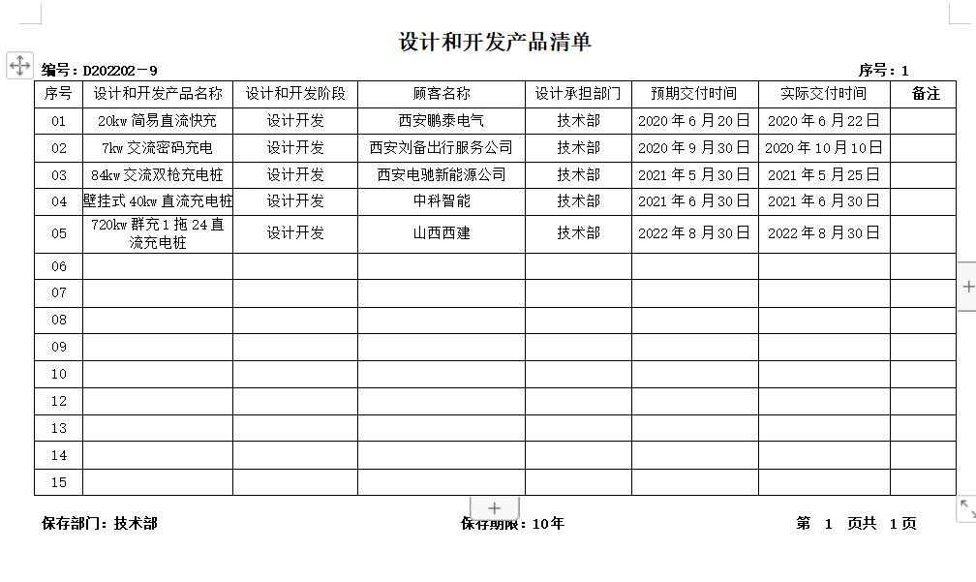  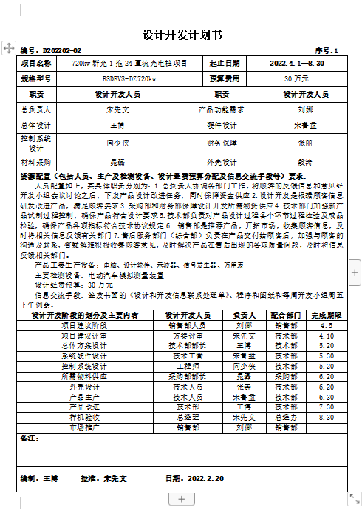  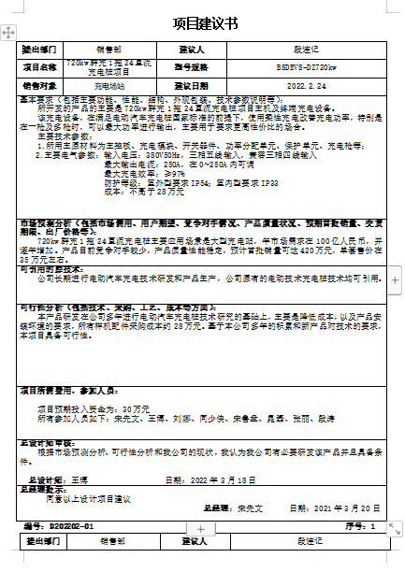  抽查：型号规格为720kw群充1拖24直流充电桩的设计开发资料，该项目于2022.4.20开始于2022.8.30完成。  720kw群充1拖24直流充电桩的《项目建议书》、《设计开发计划书》，记录了汽车智能群设计开发的策划，包括了设计和开发阶段的划分及主要内容、资源配置、设计开发人员分工及职责及完成时间，编制：王博，批准：宋先文，日期：2022.4.20。  策划符合要求
 | Q8.3.4  Q8.3.5  Q8.3.6 | 查设计开发输入：  提供《设计开发输入清单》详见如下：  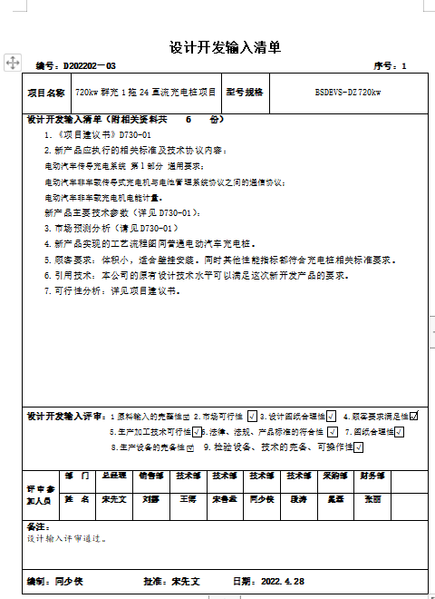  查，设计开发输入进行了评审：评审：宋先文、刘娜、王博、宋鲁盘、同少侠、段涛、晁磊、张丽  评审内容：原料输入的完整性、市场可行性、设计图纸合理性、顾客要求满足性、生产加工技术可行性、法律法规产品标准的符合性、图纸合理性、生产设备的完备性、检验设备技术的完备、可操作性  评审结果：设计输入评审通过。  时间：2022.4.28  查，“720kw群充1拖24直流充电桩”设计过程质量控制，主要有设计评审、验证  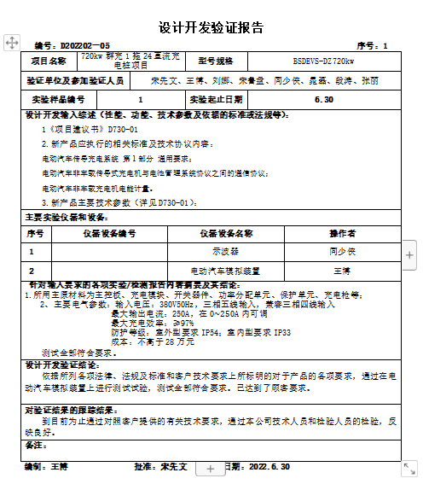  查设计评审记录：  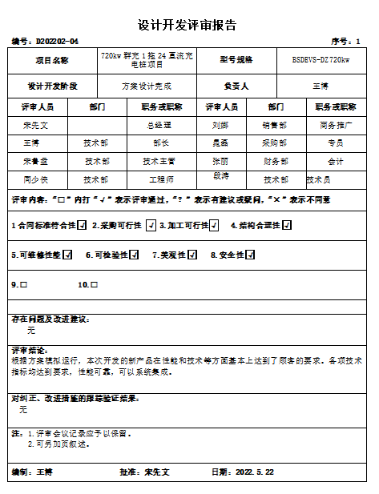  时间：2022.5.22  该项目设计方案评审的主要内容：合同标准符合性、采购可行性、加工可行性、结构合理性、可维修性能、可检验性、美观性、安全性等  评审结果：根据方案模拟运行，本次开发的新产品在性能和技术等方面基本上达到了顾客的要求。各项技术指标均达到要求，性能可靠，可以系统集成。  评审：宋先文、刘娜、王博、宋鲁盘、同少侠、张垚、晁磊、张丽等。  查设计开发验证  查“720kw群充1拖24直流充电桩”设计开发验证，针对输入要求的各项实验进行验证  验证结论：依据所列各项法律、法规及标准和客户技术要求上所标明的对于产品的各项要求，通过在电动汽车模拟装置上进行测试试验，测试全部符合要求。已达到了顾客要求。  对验证结果的跟踪结果：到目前为止通过对照客户提供的有关技术要求，通过本公司技术人员和检验人员的检验，反映良好。  验证时间：2022.6.30  提供《项目输出清单》：产品实现的工艺路线图：请详见工艺路线图；整体电路图：请详见图纸；  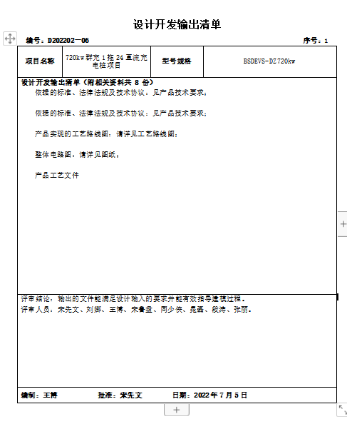  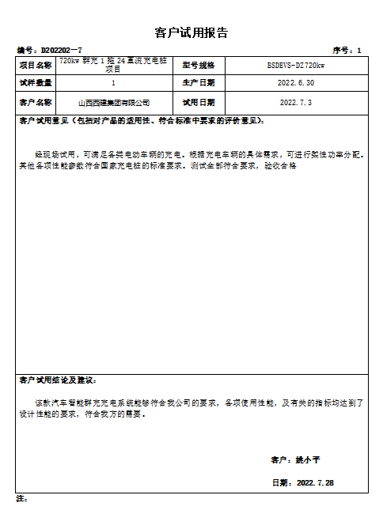  2022.8.30，该产品进行了产品鉴定，提供《产品鉴定报告》，对设计输出进行确认，能满足输入要求。  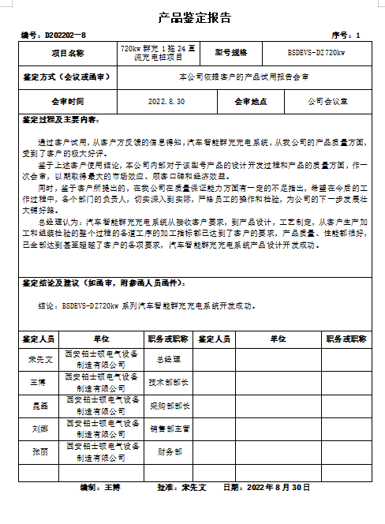  设计开发更改应进行评审、验证、确认、批准，经查组织按顾客技术要求研发，暂未发生设计更改情况。研发过程发现的缺陷已及时进行了修正，修正后结果能满足技术要求。  组织的设计开发控制基本符合规定的要求。
生产和服务提供的控制 | Q8.5.1 | 公司制定了《管理手册》，经过多运行未发生变化。  为确保产品和服务合格，对研发和销售服务过程进行控制。适用时，受控条件应包括：  a）获得形成文件的信息，以规定以下内容：产品、提供的服务或进行的活动的特征；产品质量或拟获得的结果。  b）获得并使用适宜的监视和测量资源；  c）在适当阶段实施检查和测量活动，以验证是否符合过程或输出的控制要求以及产品和服务的验证标准；  d）为过程的运行提供适宜的基础设施和环境；  e）配备具备能力的人员，包括岗位所要求的资格；  f）识别特殊过程，对特殊过程的能力进行确认和定期再确认。经确认本公司特殊过程为研发过程和销售过程。  g）采取措施防止人为错误；  h）实施放行、交付和交付后活动。  查设计开发过程  询问部门负责人，开发的工作按设计开发的程序进行，每个项目均进行了策划，策划了项目的预期要求、时间、工作分工，在不同的设计阶段有不同的评审，验证的要求和参考标准  公司近期设计完成的研发项目：“720kw群充1拖24直流充电桩”。  公司对研发过程的有效控制与管理提供了依据。  工艺流程如下：  项目接收→初步设计→详细设计→测试→试运行→委托生产→验收→交付  查，提供有“720kw群充1拖24直流充电桩”软件开发过程记录：项目建议书、项目开发计划书、详细设计（设计输入、设计输出）、设计评审、设计验证、设计确认等。详见8.3审核记录。  提供了特殊过程确认记录，2022.4.2日张丽、段连记、宋先文、晁磊、王博等对设计开发过程和销售过程的人员、机械设备、方法等进行了过程能力确认，结果合格。  现场审核了解到刘本利等正在研发双枪交直流充电桩，程序设计已完成，进入试制阶段。  公司的产品在销售交付前必须进行验证、确认，合格后经产品研发中心负责人确认后方能交付给客户使用。  现场验证上次远程审核提供的资料，真实有效。
标识和可追溯性 | Q8.5.2 | 为防止在设计过程引起混淆和误用，通常文本文件在扉页标识，图纸在图签栏标识，电脑中数据在文件夹名称中标识，使用的元器件保留采购厂家的标识。  产品标识表明了以下特征：  a）产品设计项目名称，细化至子项目名称；客户名称；规定的责任人姓名；页次（适用文本文件）、图号和张号（适用图纸）、编程代码号。  b）销售产品的可追溯性，由产品状态标识、销售合同、采购合同、检验报告予以实现。  产品标识的管理符合标准要求。
防护 | Q8.5.4 | 技术生产部档案室负责档案文件、产品的防护，包括标识、搬运、包装、贮存和保护。  产品设计的代码、文件、元器件在内部交接和交付顾客期间，包括存档期内，能符合相关防护要求。  现场检查：档案橱内文件分类存放，有专用文件夹，标明了文件档案的名称。档案橱上锁保密，电脑设置了密码，安装有电脑保密系统软件，文件编程代码有密码保护。  采购的元器件及研发的半成品保存在货架的收纳盒中。  销售产品在展厅存放，摆放整齐，离地离墙，消防通道畅通。  产品防护的管理符合标准要求。
变更控制 | Q8.5.6 | 据技术负责人介绍目前顾客、供方比较稳定，有关的法律法规没有发生变化，公司的设备、设施、人员、工艺都比较固定，公司在设计和产品测试过程中，发现产品与客户要求不符之处，按客户要求直接进行修改并验证。
产品和服务的放行 | Q8.6 | 为确保采购物资符合要求，对采购物资实施验证活动；暂无在供方处验证要求，同时也没有要求在供方处进行验证。  查：进货检验，检验依据产品标准、合同，企业采购验证采取查验合格证及数量规格的方式，按照采购合同的要求进行验收，合格后准许入库，一部分用来研发过程、一部分交技术生产部委托生产组装。  抽查入库单，2022年10月份验收入库合格物资：直流充电桩仪表、高压直流汽车充电电源模块、成套线缆、单枪直流充电机控制单元等。  查：电动汽车充电设备设计开发的检验，  在设计开发的适当阶段安排了评审、测试、联调联试、确认活动，参见8.3审核记录。  查：产品检验，  系统编程代码、设计图纸、工艺文件、操作手册等设计输出文件均经过技术生产部经理和总经理审阅批准。  经验证后的产品，由技术人员进行相关全套资料的整理，在整理过程中查看内容是否正确，全套资料整理完成后递交技术生产部经理和总经理进行复核，确认无误后才交付生产。  提供了出厂检验报告，抽查2022.7.12日出厂检验报告，产品型号7kw交流密码充电，检查项目包括一般检查、电击防护、电气间隙/爬电距离、电能表检查、显示功能、输入功能、带载分合电路、过压、欠压过温保护、短路保护、漏电保护、急停功能、通讯功能、计量数据一致性、绝缘电阻、外箱标识、包装、附件等，结果合格，检验员01。  提供了第三方产品检验报告，2018.6.10日委托国家智能微电网控制设备及系统质量监督检验中心许昌开普检测技术有限公司对公司的充电一体机BSD-ZC750V 60k依据标准要求进行了检验，检验结果合格。  公司产品监视和测量控制基本符合规定要求。
不合格输出的控制 | Q8.7 | 公司制定并执行了《不合格输出控制程序》，文件对不合格品的识别、控制方法、职责权限作出了具体规定，基本符合标准要求。  设计过程中的不合格品，通常采用及时修改bug的方式进行，修改后能达到合格标准的要求，见Q8.3审核记录。  公司能够使现场不合格品得到有效识别，并防止非预期使用和交付。  产品交付后没有发现不合格的情况，不合格品控制有效。
环境因素  危险源 | E6.1.2  S6.1.2 | 提供了《环境因素识别与评价表》，从生命周期观点，三种时态、三种状态、八个方面来识别，识别了办公过程的废纸随意丢弃污染环境、复印机打印机废墨盒处置污染环境、生活垃圾的处置不当污染环境、废电池随意丢弃污染环境、吸烟污染空气等,识别基本齐全。  采用评分标准以打分的方式评价重要环境因素，评价出的重要环境因素为：潜在火灾、固废排放等。  策划通过运行控制、管理方案、培训教育、应急预案等对重大环境因素实施控制，基本适宜，具体见E8.1条款。  提供《职业安全健康管理体系危害辨识、风险评价、风险控制工作表》对部门开发、系统集成、办公活动各过程分别进行辨识，考虑了电脑辐射、触电、意外伤害、火灾等方面；技术生产部识别的各区域危险源有：电脑辐射、触电、意外伤害、火灾等。  不可接受风险识别有：火灾、触电、人身伤害等  危险源识别经核实基本齐全，重大危险源评价基本合理。  现场验证上次远程审核提供的资料，真实有效。
运行控制 | E8.1  O8.1 | 执行环境、安全体系运行控制有关的文件有《管理运行控制程序》、《节约用水管理规定》、《垃圾管理规定》、《消防控制程序》《电工操作规程》、《应急预案》等。  废水管控：电动汽车充电设备开发和销售过程不产生废水，生活废水排入市政管网集中处理。  废气管控：无。  噪声管控：办公过程和研发过程基本无噪声。  固废管控：主要是办公固废的排放和研发调试时的电线、网线边角料及包装物的排放。技术生产部将墨盒硒鼓等办公危废交行政人事部统一处理一般是交供应商回收，其他固废及生活垃圾放在门口垃圾桶由当地环卫部门统一处理。  能源资源管控：开发、销售和办公过程注意节水、节电，人走关闭设备和照明开关现场未发现有漏水和浪费电能的现象。  产品生命周期的环境管控：公司从工艺设计时考虑了产品的环保性，研发及系统集成过程中，严格按照环保等管理制度实施，控制好材料的用量，避免浪费，尽量考虑生命周期终了时还可以回收再利用。  潜在火灾管控：公司配备了消防设施。  安全防护：  主要是防止触电，研发、调试、销售和办公时注意防护，加强日常检查和培训教育。  能提供防止员工意外伤害加重的急救药品如创可贴、杀菌药水等。  为主要长期员工上社保，查见交款证明。  按有关程序和要求通报供方和顾客，采用〈告知函〉方式通报。查到相关方告知书。  员工饮用水为纯净水通过饮水机饮用。  现场运行控制：公司从事的主要是电动汽车充电设备的研发设计、销售服务。  现场查看各研发技术人员坐姿正确避免过度疲劳。  电脑显示器调整到保护视力的颜色。  研发、调试和办公区内现场电线布线合理，电线均处于完好状态，有接地及保护装置，漏电保护器状态良好。  部门有分类存放的垃圾桶。  部门配备有灭火器、消防栓，均有效。  部门在环保和职业健康安全防护方面的控制管理基本有效。
应急准备和响应 | E8.2  S8.2 | 编制了《应急准备和响应控制程序》，确定的紧急情况有：火灾、触电、人等。技术生产部的人员参与了公司的应急演练，明确了应急处理流程及方案。  应急设施配置：研发、办公场所配备了灭火器、消防栓等消防设施，均在有效期内，状态良好。  查2022年7月7日的《消防安全应急预案演练记录》，参加人员各岗位人员；记录演练过程、急救措施等内容。评价：组织指挥有序，项目岗位配合较好，达到了预定目标，演练的效果较好。人员的速度较快，及时按照预定方案对事故处理人员进行保护。  现场发现生产技术部消防器材配置少，不符合要求。  自体系运行以来尚未发生紧急情况。 | N

说明：不符合标注N

